中高生用
『日本の農業から考えるSDGs』を見て思ったこと・きづいたこと

Ｑ１．ビデオの中で印象に残ったこと（番号（①、②…））を選ぼう
【ビデオででてきたもの】
①田うえきでなえをうえる（スマート農業）
②牛の排泄物から電気をつくる（バイオガス発電）
③しぼり汁を畑にまいてゴミをへらす（資源の循環）
④農家をやりながら他の仕事をする（半農半Ｘ、パラレルノーカー）
⑤食料自給率および輸送に使うエネルギーをへらす（国消国産）
⑥地元のものをたくさんたべる（地産地消）
⑦食べ物は必要なぶんだけ買う（賞味期限、消費期限）
〇ほか（ミルクとおむすびなど）

友人が印象に残ったこと（③、④、…）
私が印象に残ったこと（①，②）

Ｑ２．SDGs（エスディージーズ）は何の略称か当ててみよう
私の解答
Ａ．世界投資会議
Ｂ．スーパーダイナミックガバメント
Ｃ．持続可能な開発目標

Ｑ３．SDGs（エスディージーズ）の17このうち、ビデオで紹介された番号をテーマごとにあててみよう（れい：１番、２番・・・）。
【SDGsの目標】
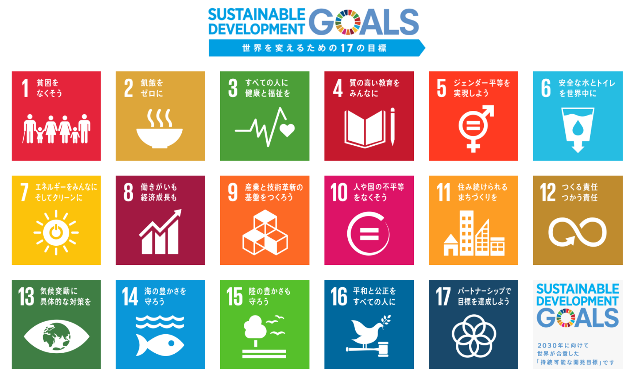
テーマ | ＳＤＧsの目標（●番、●番）
①田うえきでなえをうえる
②牛のうんちからでんきをつくる
③しぼり汁を畑にまいてゴミをへらす
④農業をやりながら他の仕事をする
⑤食料自給率・輸送に使うエネルギーをへらす
⑥地元のものをたくさんたべる
⑦食べ物は必要なぶんだけ買う

Ｑ４．SDGs（エスディージーズ）のためにできることを、17個の目標とあわせてかんがえてみよう
じぶんでかんがえてみよう！
（例）食べ物を残さない・12番、地元の伝統料理や文化を後輩に伝える・11番

ともだちとはなしあってみよう！

以 上

